15010970 박서인 과제5

1. 실행화면 캡쳐

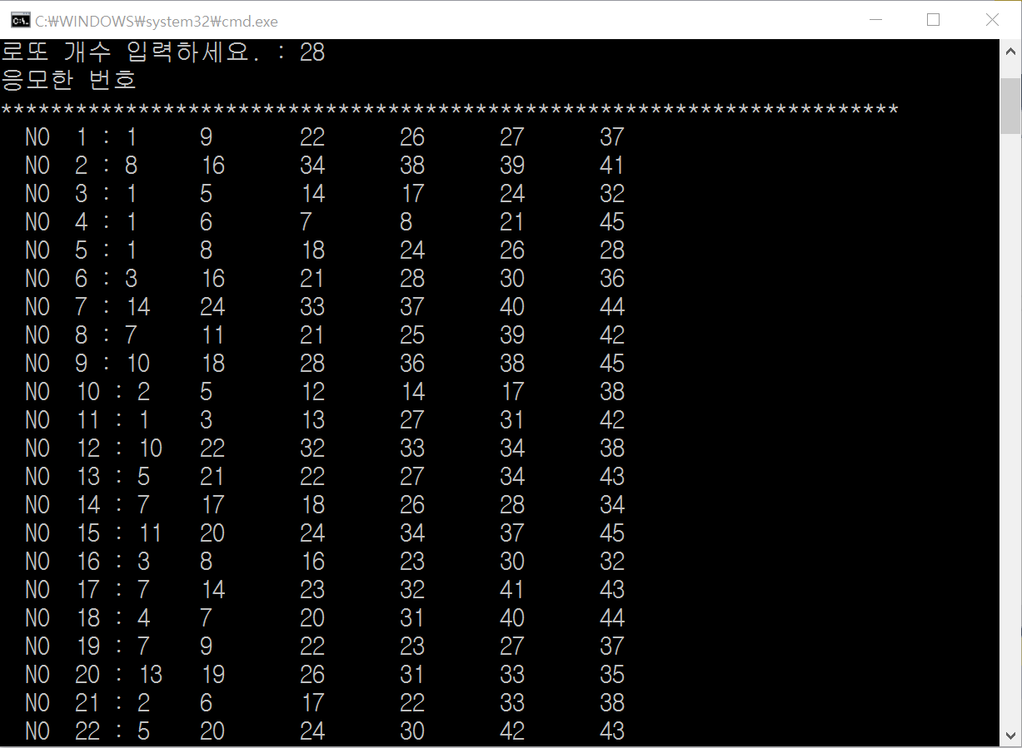

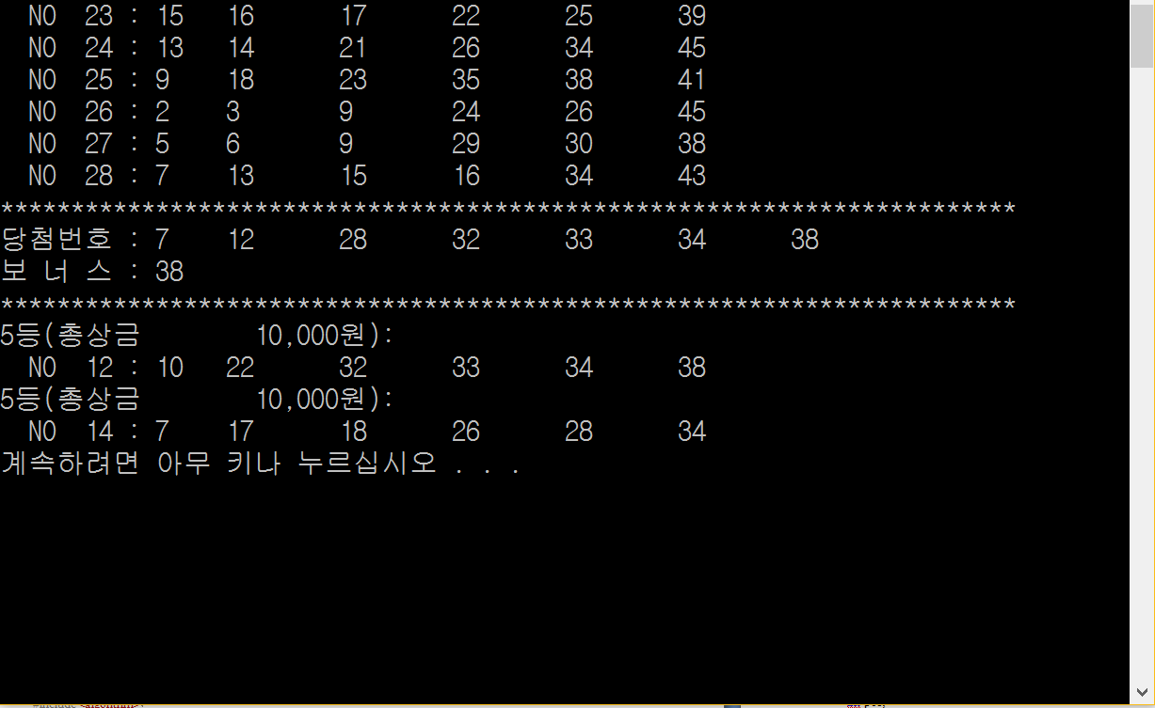

2. 프로그램 분석

#include <vector>

#include <set>

#include <algorithm>

#include <time.h>

#include <iostream>

using namespace std;

void PrintElement(int n) //숫자출력함수

{

cout<<n<<"\t";

}

class LottoGenerator { //로또 번호 저장을 위한 클래스

public:

vector<int> ball; //로또 번호를 저장할 벡터

LottoGenerator(int count)

{

makeRandom(count);

}

LottoGenerator()

{

makeRandom(6);//번호 여섯개의 랜덤번호 만들기

}

set<int> RangedRandDemo( int range_min, int range_max, int n)//1~45사이의 숫자를 무작위로 받는 함수

{

set <int> s;

while(true) //무한반복

{

int u = (double)rand() / (RAND_MAX + 1) *

(range_max - range_min) + range_min; //랜덤함수로 범위내의 숫자를 무작위로 받는다.

s.insert(u); //u값을 s에 입력

if(s.size() >= n) //서로 다른수 6개가 나오도록.

break;

}

return s;

}

void makeRandom(int count){//랜덤을 만드는 함수

set<int> s;

s=RangedRandDemo( 1, 46, count); //범위안에서 만든다.

set<int>::iterator iter;

for(iter=s.begin(); iter!=s.end(); iter++)

this->ball.push_back(*iter);

}

void lottprn() {//번호 6개 출력

for_each(this->ball.begin(),this->ball.end(), PrintElement) ;

cout <<endl;

}

};

class UserLotto { //응모한 번호를 저장하는 클래스

public:

int pos;

LottoGenerator lotto; //구입한 로또

int grade; //등수를 저장할 변수 선언

UserLotto()

{

grade=0;

}

};

void line() //중간중간 라인을 출력하기 위한 함수

{

cout<<"************************************************************************\n";

}

void title()

{

cout<<"로또 복권 모의실험 프로그램\n";

line();

cout<<"1등 6개 숫자 일치 (보너스숫자 제외):총 상금은 1,800,000,000원\n";

cout<<"2등 6개 숫자 중 5개 숫자 일치+1개 보너스 숫자 일치:";

cout<<"총 상금은 100,000,000원\n";

cout<<"3등 5개 숫자 일치 (보너스 숫자 제외):총 상금은 30,000,000원\n";

cout<<"4등 4개 숫자 일치 (보너스 숫자 제외):총 상금은 12,000,000원\n";

cout<<"5등 3개 숫자 일치 (보너스 숫자 제외):10,000원\n"; //등수에 따른 상금 안내

line();//라인출력

}

void Lotto(UserLotto user)

{

switch(user.grade){ //사용자의 등수에 따라

case 1:

cout<<"1등(총상금 1,800,000,000원):";

break;

case 2 :

cout<<"2등(총상금 100,000,000원):";

break;

case 3 :

cout<<"3등(총상금 30,000,000원):";

break;

case 4 :

cout<<"4등(총상금 12,000,000원):";

break;

case 5 :

cout<<"5등(총상금 10,000원):";

break;

}

if(user.grade>=1 && user.grade<=5){ //사용자의 등수가 1위 ~5위 사이라면

cout<<"\n NO "<<user.pos<<" : ";

user.lotto.lottprn();

}

}

void counts(vector<UserLotto> user, LottoGenerator lotto) //응모번호와 당첨번호가 일치하는 갯수로 등수를 구하는 함수

{

int matchingcount; //응모한 번호와 당첨번호가 일치하는 갯수 저장

vector<int>::iterator num1, num2;

for(int i=0; i<user.size(); i++){

matchingcount=0; //일치하는 갯수 0으로 초기화

for(num1=lotto.ball.begin(); num1<lotto.ball.end()-1; num1++){ //일치하는 숫자의 갯수를 구하기 위해 당첨번호 6개로 반복문 실행

for(num2=user[i].lotto.ball.begin();num2<user[i].lotto.ball.end();num2++){ //일치하는 숫자의 갯수를 구하기 위해 입력한 번호 6개로 반복문 실행

if(*num1 < *num2){ //숫자가 같지않다면

break; //탈출

}

if(*num1 == *num2){//숫자가 같을때

matchingcount++; //일치갯수 증가

}

}

}

switch(matchingcount){ //일치갯수에 따라

case 3://3개일경우

user[i].grade=5;

break;

case 4://4개일 경우

user[i].grade=4;

break;

case 5: //5개가 일치할 경우 보너스 숫자와 비교

{

user[i].grade=3; //일단 3등이다

int bonus=*(lotto.ball.end()-1);

vector<int>::iterator iter;

iter = find(user[i].lotto.ball.begin(), user[i].lotto.ball.end(), bonus);

if( iter != user[i].lotto.ball.end())//보너스 숫자와 같지않다면

user[i].grade=2;

}

break;

case 6: //6개일 경우

user[i].grade=1;

break;

default : //그 외일경우

user[i].grade=0;

}

Lotto(user[i]);

}

}

void main()

{

vector<UserLotto> user; //구입한 로또를 저장할 벡터

int userCount; //구입한 로또의 개수를 저장할 변수

int pos=1;

int i;

title();

cout<<"로또 개수 입력하세요. : ";

cin>>userCount;

cout<<"응모한 번호 \n";

line(); //라인출력

for(i=0; i<userCount; i++) { //구입한 로또 갯수만큼

UserLotto uselotto;

uselotto.pos=i+1;

cout<<" NO "<<uselotto.pos<<" : ";

uselotto.lotto.lottprn();

user.push_back(uselotto); //구입한 로또들의 응모번호 출력

}

LottoGenerator lotto(7); //당첨번호+보너스 번호를 서로다른 랜덤값으로 구해서 저장

line();//라인출력

cout<<"당첨번호 : ";

lotto.lottprn();//당첨번호 출력

cout<<"보 너 스 : "<<lotto.ball[6]<<endl;

line();//라인출력

counts(user, lotto);

}